**任务2 蛋鸡体尺测量**

一、跖长

习惯称为胫长，是跖骨上关节到第三趾与第四趾间的垂直距离。用卡尺度量，如图3-7-7所示

二、胫围

胫骨中部的周长。用皮尺测定。如图3-7-8所示

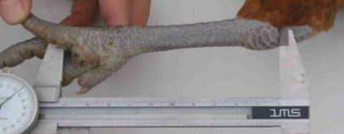 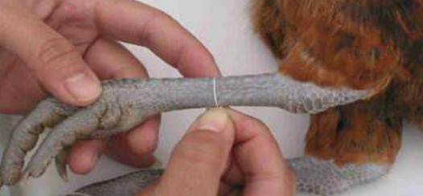

图3-7-7 跖长 图3-7-8 胫围

三、胸角

了解肉鸡和肉鸭胸肌发育的情况，对胸角大小进行测定。方法是将家禽仰卧在桌案上，用胸角器两脚放在胸骨前端，即可读出所显示角度，理想的胸角应在90度以上。如图3-7-9和图3-7-10所示

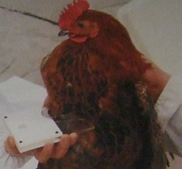 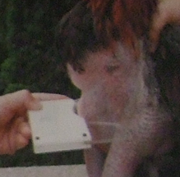

图3-7-9和图3-7-10 胸角

四、体斜长

是锁骨前上关节到坐骨结节间的距离。用皮尺测量。如图3-7-11和图3-7-12所示

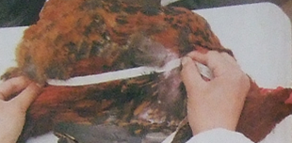 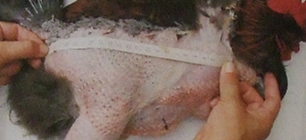

图3-7-11和图3-7-1 体斜长

五、胸宽

是指两肩关节间的距离。 用卡尺测量。如图3-7-13和图3-7-14所示

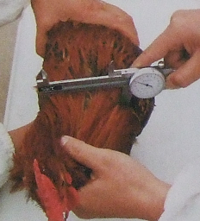 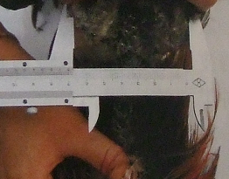

图3-7-13和图3-7-14 胸宽

六、胸深

是指第一胸锥至胸骨前缘间的距离。 用卡尺量度。如图3-7-15和图3-7-16所示

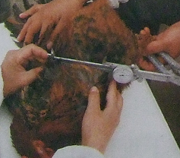 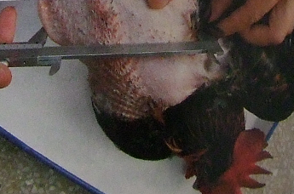

图3-7-15和图3-7-16 胸深

七、胸骨长

是指胸骨前后两端间距离。 用皮尺度量。如图3-7-17所示

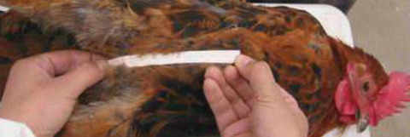

图3-7-17 胸骨长